2023-2024学年度四川省阆中东风中学校上学期八年级期中考试物理试题（无答案）
考试时间：60分钟 试卷满分：100分
命题教师：黄艳 审题教师：傅海英
一、选择题（本大题包括1～12小题，1～10小题为单选每题3分，11～12小题为多选每题4分共38分。）
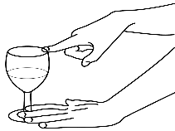
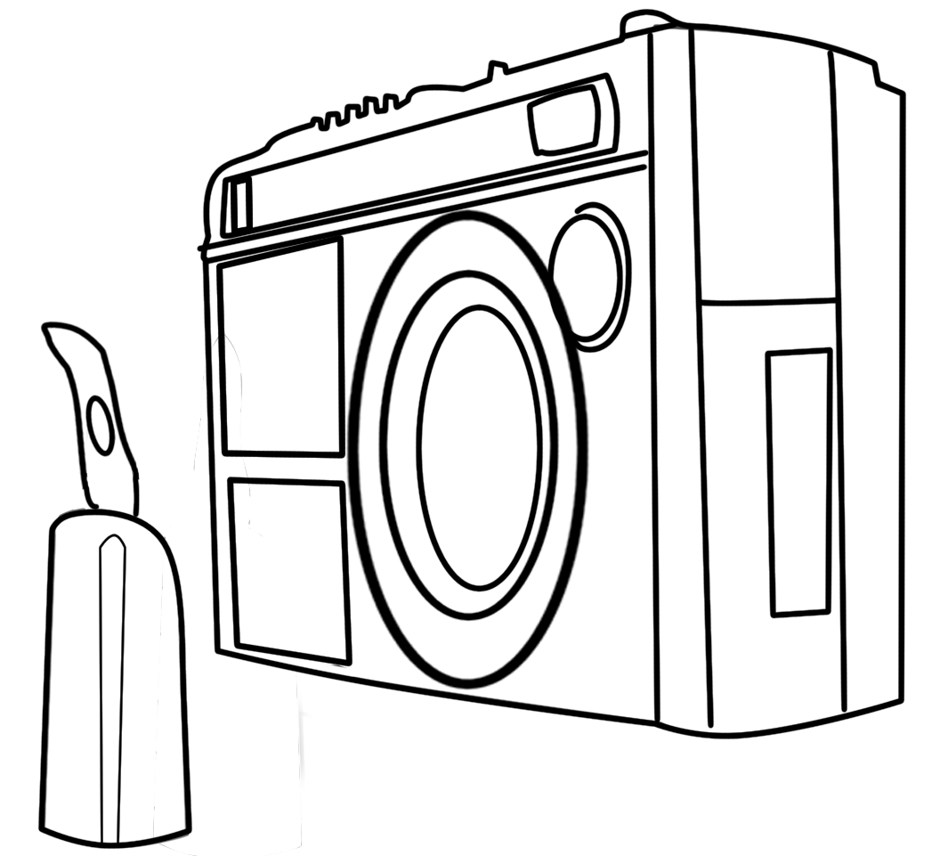
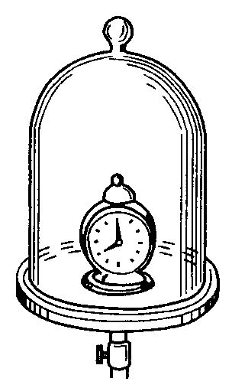
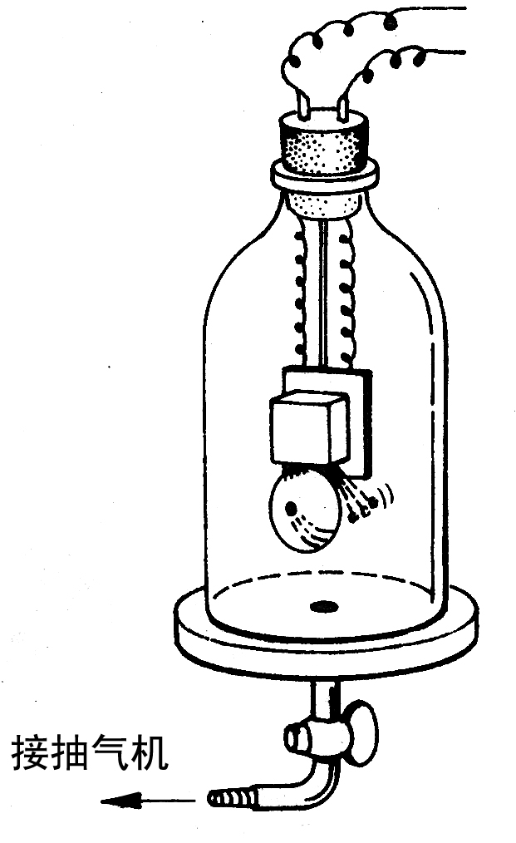
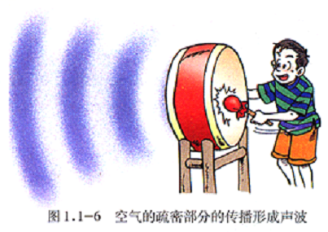
1．下列有关声现象的实验中，能用来探究声音的响度与什么因素有关的是（ ）
手指蘸水摩擦杯口发声，同时增加杯中的水量
A
C
室内收音机播音时，导致喇叭前方的烛焰摇晃
B
响铃时，不断抽出瓶内的空气
接抽气机
敲鼓时，用大小不同的力
D

2．甲、乙两辆汽车都做匀速直线运动，已知甲、乙两车的速度之比为3：2，所用的时间之比为4：5，则甲、乙两车通过的路程之比为（ ）
A.4:3 B.5:2 C.2:5 D.6:5
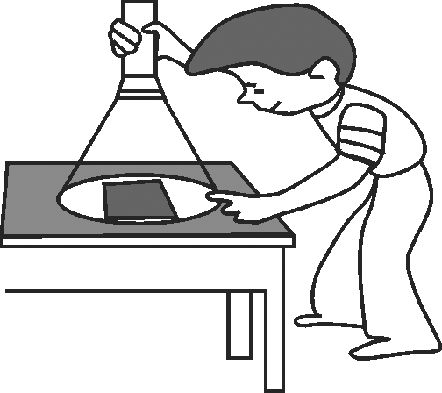
3．晚上，在桌上铺一张白纸，把一块小平面镜放在纸上（镜面朝上），让手电筒的光正对着平面镜和白纸照射，如图所示，从侧面看 （ ）
A．镜子较亮，它发生了镜面反射 B．镜子较暗，它发生了镜面反射
C．白纸较亮，它发生了镜面反射 D．白纸较暗，它发生了漫反射
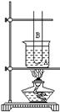
4． 如图，烧杯和试管内均为水，用酒精灯对烧杯缓慢加热，当烧杯中的
水沸腾后，继续加热。则试管中的水( )
A、不能沸腾 B、能沸腾
C、可能会沸腾 D、改用大火烧，试管中的水就能沸腾
5.下列图像中，属于某种金属熔化的是 （ ）
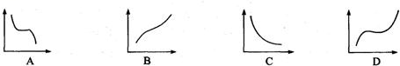

- 教室内气温为25℃，小江同学在温度计的玻璃泡上涂抹少量与室温相同的酒精。如图中能比较正确地反映温度计示数随时间变化的图象是（ ）
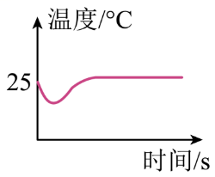
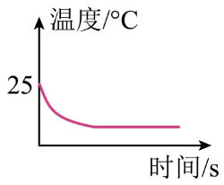
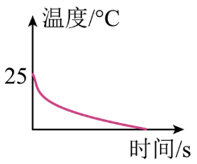
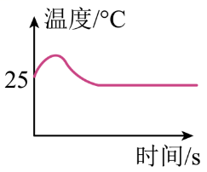
A. B. C. D.
C. D.

7．如图中能正确表示小丑在平面镜中成像的是（ ）
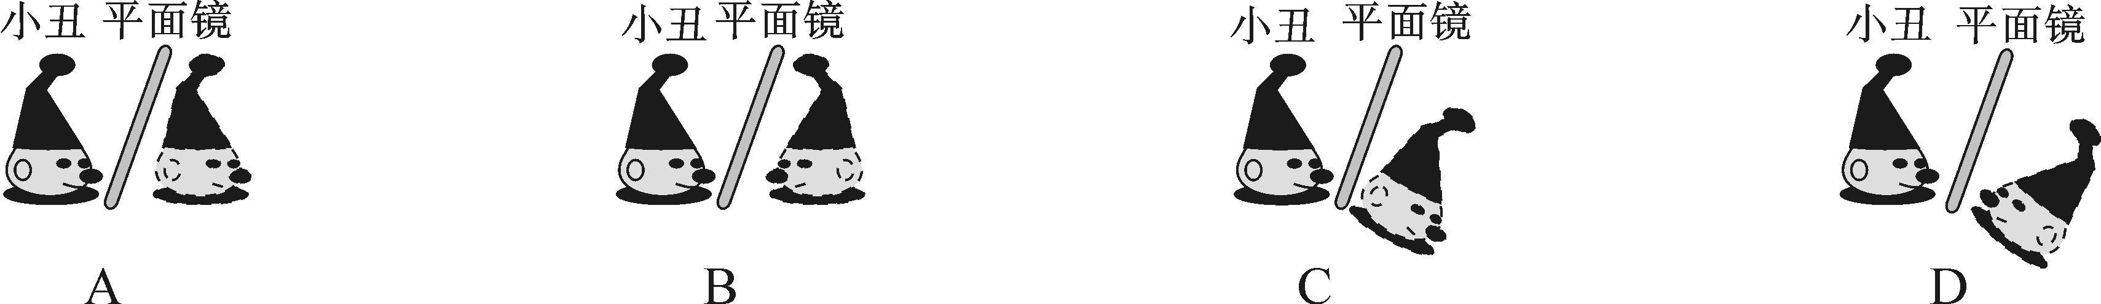
8．下列物质都属于晶体的是（ ）
A. 食盐、冰、金属 B. 冰、沥青、金属
C. 铁、食盐、松香 D. 金属、海波、石蜡
9．下列说法错误的是 （ ）
A．水蒸气引起的烫伤往往比开水烫伤更严重，是因为水蒸气液化时还要放出大量的热
B．冰在熔化过程中吸收热量，温度保持不变
C．夏天，汽车内开冷空调，被冷气对吹的车玻璃上有小水珠，小水珠主要集中在玻璃内侧
D．水沸腾时，在水中有大量气泡不断上升、变大
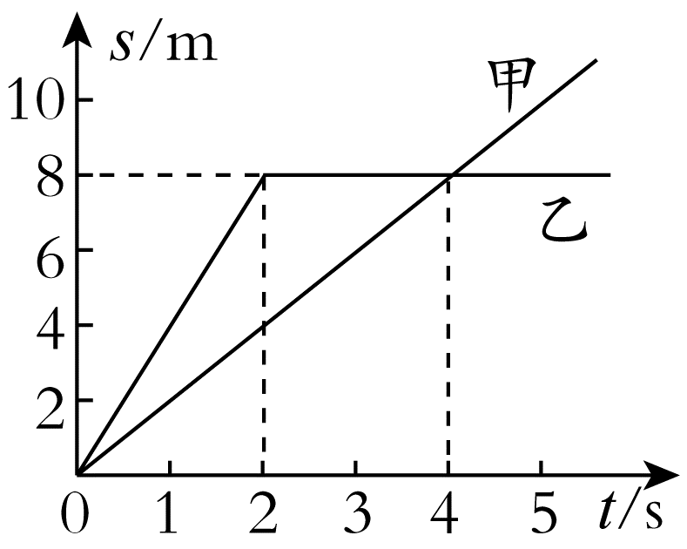
10．有一支刻度均匀，但读数不准的温度计，在冰水混合物中示数为4℃，在1标准大气压下的沸水中的示数为94℃，用此温度计测得某杯液体的温度是31℃，则这杯液体的实际温度是（ ）
A.27 ℃ B.25 ℃ C. 30℃ D.以上结论都不对
11. 甲、乙两物体，同时从同一地点沿直线向同一方向运动，它们的s－t图象如图所示。下列说法不正确的是( )
A．2～4 s内乙做匀速直线运动 B．4 s时甲、乙两物体的速度相等
C．0～4 s内乙的平均速度为2 m/s D．3 s时甲在乙的前方
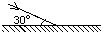
12.如图所示，一束光与镜面成30°的角入射，若镜面旋转15°，反射角可能是（ ）°。
A. 75° B. 65° C. 120° D. 45°
二、填空题（本大题包括13～17小题，每空2分，共24分）
13．放学了，小明乘坐公共汽车回家，车启动后，坐在车上的小明觉得站在公交点上等车的乘客在向后运动，他所选择的参照物是___________(写出一个即可)；他背在身上的书包相对于汽车是____________(选填“静止”或“运动”)的。小李四次测量同一个物体的长度，记录的数据分别是：7.38cm、7.36cm、7.14cm、7.37cm,该物体的长度应该记为________cm。
14．检查视力的时候，视力表放在被测者头部的后上方，被测者识别对面墙上镜子里的像，如下图所示，视力表在镜中的像与被测者相距________m，若视力表全长为0.8 m，则视力表在镜中的像的长度为________m。
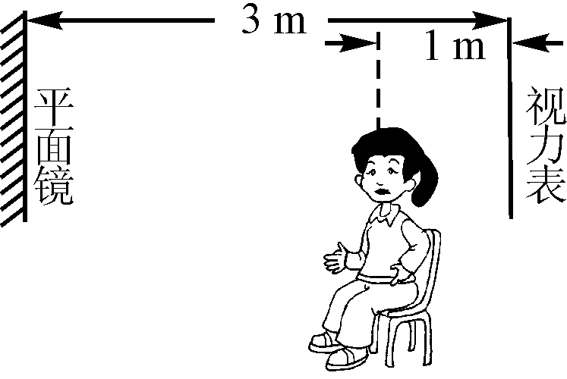
15．如图是甲、乙、丙三种声音在示波器上显示的波形图，甲、乙、丙中音调相同的是______；甲、乙、丙中响度相同的是_____ _ 。
视力表
平面镜
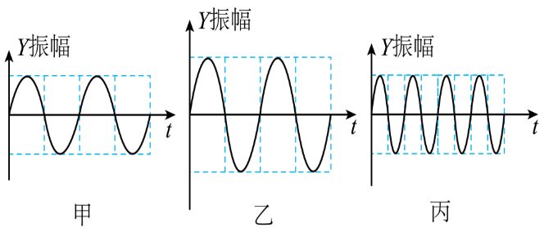

16. 一辆小车从甲地到乙地，上半程的速度为4m/s，下半程的速度为6m/s，这辆小车行驶完全程的平均速度为_________m/s。教学楼走廊里挂着一块平面镜，某同学走近镜子时，他在镜中像的大小________（选填“变大”、“变小”或“不变”）；上课时，有时有的同学看黑板会感觉“晃眼”，这是因为黑板这时发生了________。
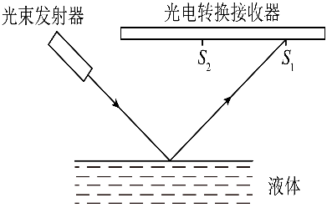
17.液面微变监视器基本结构原理如图所示：光发射器始终以一定角度向被监视的液面发射一激光束；光束经液面反射，其反射光被水平放置的平面光电转换器接收，若入射光线与液面夹角为45°且保持不变时，反射到光电转化器接收平面上的光点从S₂点移向点S₁，S₁和S₂之间的距离为2m，则表明被监视的液面变化情况是______（选填“上升”或“下降”）______m。
三、作图实验题（本大题包括18题每图2分，19～21小题每空1分，共22分）
18.（1）请你在图中画出入射光线，并标出入射角的度数。
（2）如图所示的a，b是经平面镜反射后的反射光线，根据平面镜成像特点，画出对应的入射光线．
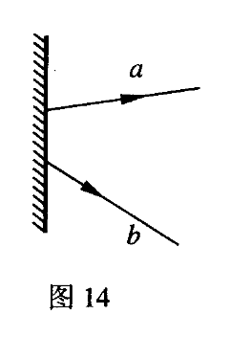
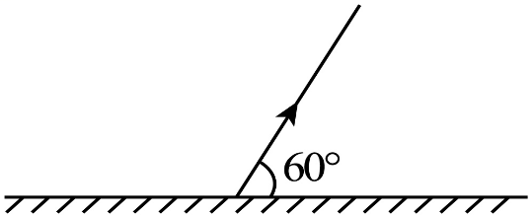

19.利用如图所示装置进行“探究光的反射规律”实验：
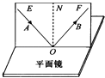
(1)将一束光贴着纸板A沿EO射到O点，若将纸板B向前或向后折，此时在纸板B上________（能或不能）看不到反射光，这样做的目的是探究 。
(2)将入射光线EO向法线靠近时，看到反射光线OF________（填：”靠近”或”远离”）法线．
(3)将纸板A、B置于同一平面后，若将一束光贴着纸板B沿FO射到O点，反射光将沿图中的OE方向射出，说明光在反射时， 。
20、在“观察水的沸腾的实验”中，小明的实验记录表格如下：

时间（分） | 0 | 1 | 2 | 3 | 4 | 5 | 6 | 7 | 8
温度（℃） | 90℃ | 92℃ | 94℃ | 96℃ | 98℃ | 99℃ | 99℃ | 96℃ | 99℃

（1）)当他将温度计刚插入热水中时,温度计的管壁模糊,很难看清示数,原因是 。
(2)观察到当水沸腾时，水中形成大量的气泡上升到水面破裂开来，里面的水蒸气散发到空气中。从实验可得出，液体在沸腾过程中要 热，但温度 。
(3) 从记录的数据看出，在第 分钟记录的数据是明显错误的。
(4)由表可知，加热了 分钟水开始沸腾，水的沸点是 ℃，由此可知当地气压 （选填大于，等于，小于） 一标准大气压。
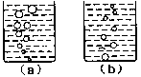
(5)小丽观察到沸腾前和沸腾时水中气泡上升过程中的两种情况，如图(a)、(b)所示，则图 是水沸腾前的情况， 图 是水沸腾时的情况。
21、如图甲所示，小丽同学在进行“探究平面镜成像特点”的实验时，将玻璃板竖直放在水平桌面上，再取两段相同的蜡烛A和B竖直地放于玻璃板前后，点燃玻璃板前的蜡烛A，移动蜡烛B，直到看上去蜡烛B与蜡烛A的像完全重合。此实验中：
（1）如果有5mm和2mm厚的两块玻璃板，应选择_____mm厚的玻璃板做实验，用两段相同的蜡烛是为了比较像与物_______的关系；
（2）小丽将光屏放在蜡烛B的位置上，发现光屏上________（选填“能”或“不能”）承接到蜡烛A的像，这是因为 。
（3）如果玻璃板没有竖直放置（如图乙所示），在实验过程中会出现的情况是 。

A
B
甲 乙

- 计算题。（本大题包括22小题6分，23小题10分，共16分）
22、李小林在两座大山之间大喊一声,经过2s听到一个回声，经过6s后又听到另一个回声．求两山之间的距离是多少？（当时气温为15度，声速是340m/s）
23、甲、乙两车从同地出发做匀速直线运动，甲车的速度是10m/s，乙车的速度是甲车速度的1.5倍，甲车出发60s后，乙车才出发去追甲车。
求：（1）乙车的速度。
（2）乙车出发时距甲车多远？
（3）乙车追上甲车需用多长时间？
（4）乙车追上甲车时离出发点多远？

